吉林省柞蚕标准体系建设指南

2025年9月
目 录
前 言 1
一、构建原则 2
（一）坚持围绕产业核心合理界定体系范围 2
（二）坚持科学性与可扩展性相统一的原则 2
（三）坚持目标导向和问题导向相统一的原则 3
（四）坚持继承与发展相衔接的原则 3
（五）坚持配套性与可操作性相一致的原则 4
二、主要内容 4
（一）通用基础标准 6
（二）专用标准 6
三、组织实施 13
（一）加强统筹协调 13
（二）加快标准研制 14
（三）加强标准应用 14
（四）实施动态更新 15
附表1：吉林省柞蚕标准体系明细表 16
附表2：吉林省柞蚕标准体系统计表 20

前 言

柞蚕是吉林省的传统产业和特色优势产业，对于振兴乡村经济和巩固脱贫攻坚成果具有重要意义。标准是柞蚕产业高质量发展的重要支撑和蚕业管理部门科学监管的重要依据。标准化工作对于助推柞蚕产业的持续健康发展具有关键性的引领和支撑作用。为了全面贯彻和落实《国家标准化发展纲要》及其相关实施意见，以及《吉林省标准化“十四五”发展规划》的具体要求，进一步加强吉林省柞蚕产业标准化体系建设，并科学指导当前及未来一段时间内吉林省柞蚕产业标准化工作的有序开展，特制定本工作指南。
本指南以推动吉林省柞蚕产业可持续发展为基本目标，涵盖了术语、通用标准、柞蚕种、柞蚕生产、柞蚕产品、柞蚕加工与利用业务领域，是柞蚕产业领域现有和预计制定标准的蓝图，也是今后一个时期编制柞蚕产业标准化规划、计划的基础和依据。

一、构建原则
以习近平新时代中国特色社会主义思想为指导，全面贯彻党的二十大精神，深入落实习近平总书记关于“三农”工作重要论述和视察吉林重要讲话重要指示精神，立足吉林省实际，以推动柞蚕产业健康发展。加强柞蚕标准化繁育技术推广，建立具有吉林特色的柞蚕标准体系。促进柞蚕发展融入吉林农业现代化发展大局，提升吉林省柞蚕产业全产业链现代化水平，切实发挥标准在柞蚕产业提质增效中基础性和引领性作用，为新时代吉林全面振兴全方位振兴贡献力量。依据以下原则构建柞蚕产业标准化体系：

（一）坚持锚定产业核心、界定体系范围的原则
深入贯彻党中央关于农业农村工作的方针政策和决策部署，紧扣柞蚕种、柞蚕生产、柞蚕产品、柞蚕加工与利用等核心业务，依据相关法律法规，合理界定柞蚕产业标准化体系范围。主要涵盖种质资源、柞蚕品种、柞蚕种繁育、柞蚕种检验、蚕场管理与维护、产地环境、生产设施设备、投入品、养殖技术、防病技术、产品质量、产品检测、产品卫生安全、贮藏与运输、生物利用、综合利用、加工工艺等领域，构建覆盖柞蚕产业全产业链的标准支撑体系。

（二）坚持科学划分领域、增强体系适应性的原则
完善柞蚕产业标准工作顶层设计，统筹推进国家标准与行业标准、地方标准的制定与实施。在设计柞蚕标准体系框架时，既要确保各领域划分科学合理，符合柞蚕产业发展特点，又要充分结合柞蚕放养技术提高、柞蚕资源多元化开发等专业技术进步趋势，以及产业管理等业务对标准的需求。科学制定出层次明确、结构合理、内容全面的标准体系。为标准体系未来的发展预留空间和接口，增强体系的适应性和包容性，满足柞蚕产业现代化发展的动态需求。

（三）坚持紧扣发展需求、推进柞蚕标准落地的原则
充分掌握吉林省柞蚕领域技术和产业发展现状，以“满足柞蚕产业新质生产力发展需求、涵盖柞蚕育种与放养关键过程、以高标准引领高质量发展”为总体目标。以当前柞蚕产业生产中存在的柞蚕放养技术参差不齐、柞蚕资源利用率低、产业信息化水平不足等问题为重点，研究分析柞蚕产业的标准化需求，完善吉林省柞蚕标准体系，推进标准实施。加快重点领域的标准制定和修订工作，以满足柞蚕产业标准化建设需求，促进国家标准、行业标准多元化应用，地方标准、团体标准研究同步实施，打造一批标准应用试点，形成标准支撑和引领产业发展的良好局面。

（四）坚持推进重点标准制定、强化产学研用协同的原则
在构建新体系时，结合柞蚕产业高质量发展的需求，积极推进基础通用、关键技术、加工利用等重点标准制定。结合柞蚕产业跨行业、跨领域、系统融合等特点，推动产业链各环节、产学研用各方共同开展标准制定。拓展形成适应新时代柞蚕产业发展的标准体系，确保标准体系的连续性和创新性。突出重点，创新发展。遵循“急用先行、急需先用”的原则，优先制定对吉林省柞蚕产业发展具有重要影响的标准、具有引领性和支撑性的标准，保持标准体系的适度前瞻性、开放性，加快推进柞蚕产业新技术和新成果转化为标准，提升产业标准化水平。

（五）坚持衔接法规制度、优化体系促标准推广的原则
依据农业领域相关法律法规，确保柞蚕产业标准化体系与《蚕种管理办法》等核心法规制度保持一致。体系设计与现行农业标准化工作机制、制度相契合，与柞蚕产业标准化技术支撑体系相匹配，保障各项标准能够有效落地实施。简化优化体系结构，避免层级繁杂和标准重复交叉，提升标准的实用性和可操作性，便于在柞蚕产业生产推广应用。

二、主要内容
柞蚕标准体系分为两个层次，第一层次为通用基础标准，包括柞蚕相关的术语和通用标准。第二层次为专用标准，分为柞蚕种、柞蚕生产、柞蚕产品、柞蚕加工与利用4个子体系。吉林省柞蚕标准体系整体架构如图1所示。
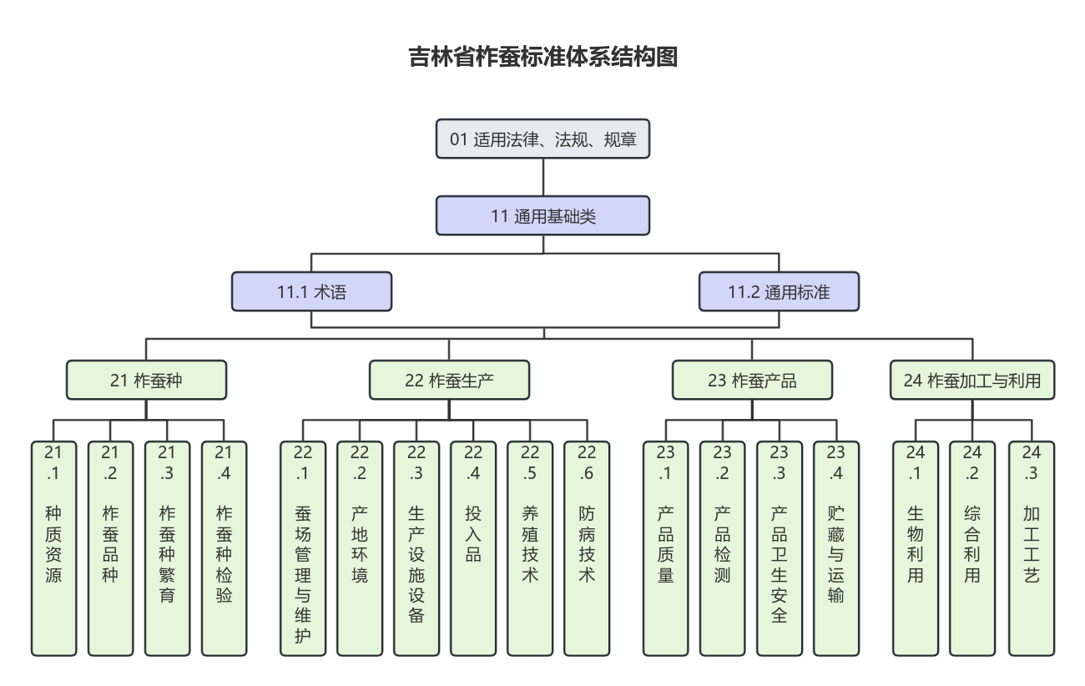
图1 吉林省柞蚕标准体系整体架构

（一）通用基础标准
通用基础标准是指具有广泛的适用范围或包含一个特定领域的通用条款的标准，是该领域中所有标准的共同基础。柞蚕通用基础标准包括术语和通用标准。“术语”包括柞蚕常用的术语、定义或说明，明确领域内相关词汇定义、避免歧义；“通用标准”包括柞蚕遗传资源数据信息管理、柞蚕产品标签标识、蚕产品分类与分级标准等。
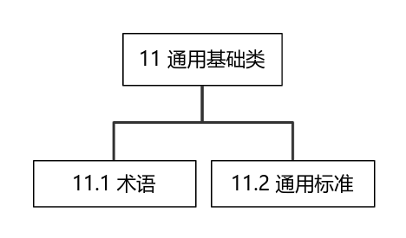
图2 通用基础标准子体系
下一步建设重点
术语标准：《柞蚕术语》已发布，在实践中检验和完善相关术语规范。
通用标准：制定柞蚕遗传资源数据信息管理、柞蚕产品标签标识、蚕产品分类与分级标准。

（二）专用标准
1.柞蚕种标准子体系
柞蚕种是指用于继代生产的柞蚕种卵、种茧。经过长期自然演化和人工创制而形成，可遗传给子代进行繁衍的柞蚕遗传资源，这些资源的保护对于维持遗传多样性至关重要，有助于柞蚕产业的可持续发展。因此，柞蚕种子体系划分为种质资源类、柞蚕种品种类、柞蚕种繁育类、柞蚕种检验类4个子类。
种质资源包括柞蚕种质资源保存与鉴定技术规程、柞蚕遗传资源调查技术规范、柞蚕种质资源保护规范、柞蚕优良性状标准、柞蚕精子质量标准、柞蚕种质资源基因图谱等，主要涉及柞蚕种质资源的保护、鉴定、调查等过程。
柞蚕品种包括柞蚕品种名录和柞蚕品种，柞蚕品种包括柞蚕品种 青六号、柞蚕品种 小黄皮、柞蚕品种 青黄一号、柞蚕品种 吉黄一化、柞蚕品种 选大1号、柞蚕品种 吉柞88-2、柞蚕品种 L7698H、柞蚕品种 黑蛾2号、柞蚕品种 早熟2号等20余项柞蚕品种标准。
蚕种繁育包括柞蚕种放养技术规程、柞蚕良种繁育技术规程、柞蚕多元杂交种繁育技术规程、柞蚕种茧保护技术规程、柞蚕（种）制种技术规程等标准。
蚕种检验包括出口蚕种检验检疫规程、柞蚕种质量、柞蚕种茧质量、柞蚕种卵质量标准、柞蚕品种生产鉴定标准、柞蚕种检疫规程等标准。
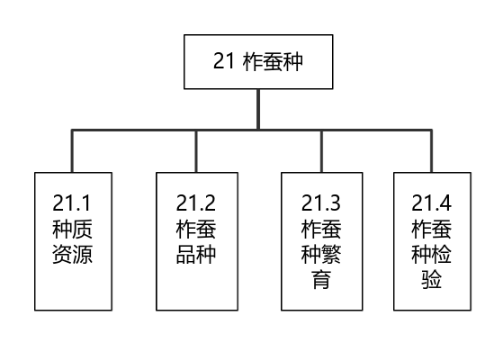
图3 柞蚕种标准子体系
下一步建设重点
种质资源标准：制定柞蚕优良性状标准、柞蚕种质资源保护规范、柞蚕精子质量标准、柞蚕种质资源基因图谱。
柞蚕品种标准：制定柞蚕品种名录、柞蚕品种 L青、柞蚕品种 多丝6号、柞蚕品种 吉抗109、柞蚕人工饲料品种。
柞蚕种繁育标准：制定柞蚕多元杂交种繁育技术规程、柞蚕种茧保护技术规程、柞蚕（种）制种技术规程。
柞蚕种检验标准：制定柞蚕种卵质量标准、柞蚕品种生产鉴定标准、柞蚕种检疫规程。
2.柞蚕生产标准子体系
柞蚕生产是指为获得柞蚕蛹、茧（包括柞蚕生防茧、生物茧）及蛾所进行的生产饲育技术活动。柞蚕生产子体系划分为蚕场管理与维护、产地环境、生产设施设备、投入品、养殖技术、防病技术6个子类。
蚕场管理与维护是指对蚕场开展的系统性建设、管理及养护工作。蚕场管理与维护子体系包括柞树繁育类、蚕场建设与管理维护等。包括蚕场建设技术规范、柞树栽培技术规程、柞树轮伐修剪技术规范、柞蚕生态园建设技术规范、蚕场管理技术规范、柞树品种名录等标准。
产地环境是指柞蚕繁育和饲养的地点及周边的气候、水资源、空气质量（粉尘、农药）、运输通道建设等规范。包括蚕场适宜气候标准、蚕场空气质量标准、蚕场水土保持技术规范、蚕场运输等技术规范。
生产设施设备指柞蚕繁育和饲养所需的设施设备。包括制种设备及制种室设施规范、小蚕保护育设施规范、母蛾集团研磨离心机操作规范、柞蚕人工饲料养蚕设施规范等标准。
投入品指生产过程中使用或添加的物品，如农药、合成袋、纱网、显微镜等。包括投入品的选择、施用和管理规范等标准。
养殖技术指柞蚕养殖的过程，涵盖柞蚕的放养与制种，划分为柞蚕饲育技术、制种技术。包括柞蚕放养技术规程、柞蚕制种技术规程、小蚕保护育技术规程、柞蚕人工饲料养蚕技术规程等标准。
防病技术指柞蚕养殖过程中的病虫害防治，划分为柞蚕病虫害防治类、柞树病虫害防治类，包括柞蚕病虫害防治技术规程等标准。
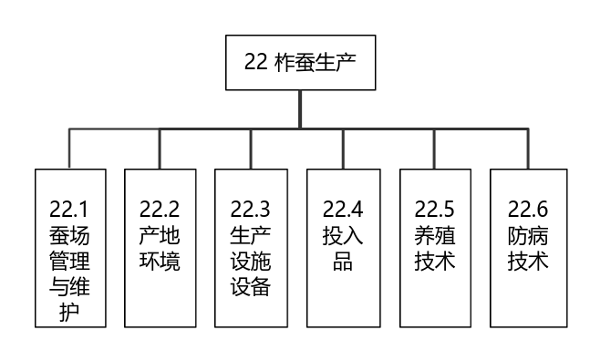
图4 柞蚕生产标准子体系
下一步建设重点
蚕场管理与维护标准：制定蚕场建设技术规范、柞树轮伐修剪技术规范、蚕场管理技术规范、柞树品种名录。
产地环境标准：制定蚕场适宜气候标准、蚕场空气质量标准、蚕场水土保持技术规范。目前柞蚕养殖受到周边农药的危害，急需制定相应的技术规范，以期达到柞蚕产业和大农业、林业的协调发展。
生产设施设备标准：制定制种设备及制种室设施规范、小蚕保护育设施规范、母蛾集团研磨离心机操作规范、柞蚕人工饲料养蚕设施规范。这部分目前是空白，还没有制定相应标准。
投入品标准：目前只有行业标准养蚕用药技术规程。需制定蚕药（药杀虫害）使用规范、柞蚕制种用品使用规范、养蚕趋鸟用品使用规范、柞蚕用显微镜使用规范。
养殖技术标准：制定柞蚕放养技术规程、柞蚕制种技术规程、小蚕保护育技术规程、柞蚕人工饲料养蚕技术规程。养殖技术是柞蚕标准体系的核心部分，但目前这部分还没制定相应标准。
防病技术标准：制定柞蚕微粒子病检测技术规程、柞蚕微粒子病防治技术规程、柞蚕脓病防治技术规程、柞蚕软化病防治技术规程、柞蚕寄生类虫害防治规程、螽斯类虫害防治规程、步甲类虫害防治规程、柞树病害防治技术规程、柞树虫害防治技术规程。防病是柞蚕养殖的重要的技术环节，但目前这部分是空白，急需制定相应标准。
3.柞蚕产品标准子体系
柞蚕产品主要包括柞蚕丝和柞蚕蛹蛾及其初加工产品，广泛应用于传统纺织、食品与保健品、化妆品、高分子材料及生物防治等领域。柞蚕产品子体系划分为产品质量、产品检测、产品卫生安全、贮藏与运输4个子类。
产品质量标准，包括蚕产品质量的分等分级标准，划分为蚕产品等级类，包括柞蚕鲜茧、柞蚕丝、柞蚕蛹、柞蚕蛾等级规格等标准。
产品检测，包括柞蚕丝、柞蚕蛹和柞蚕蛾质量检测标准等，包括蚕丝中氨基酸、含胶率测定等。
产品卫生安全标准，包括产品农药残留限量检测及生产、加工等环节相关的卫生安全标准。
贮藏与运输标准，包括产品运输、储存和销售等环节的相关标准。
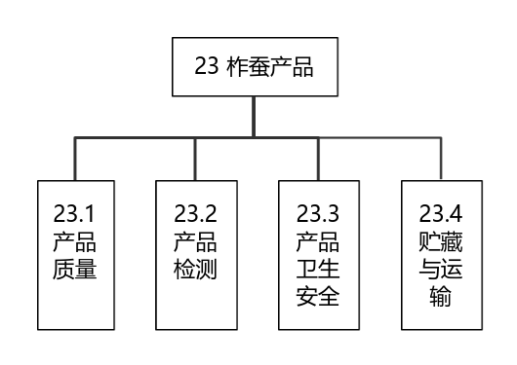
图5 柞蚕产品标准子体系
下一步建设重点
产品质量标准：制定柞蚕商品茧分等分级标准、柞蚕丝分等分级标准、柞蚕蛾分等分级标准。
产品检测标准：制定柞蚕蛹油质量检测方法、柞蚕丝含量检测方法、柞蚕蛾内含物质测定方法。
产品卫生安全标准：制定柞蚕蛹食品农药残留限量检测、柞蚕蛾食品农药残留限量检测、柞蚕蛹食品生产卫生安全标准、柞蚕蛾食品生产卫生安全标准。这部分是空白，没有制定相应标准。
贮藏与运输标准：制定柞蚕产品运输规范、柞蚕产品储存规范、柞蚕产品销售规范。这部分是空白，没有制定相应标准。
4.柞蚕加工与利用标准子体系
柞蚕加工与利用是指将柞蚕资源，如柞蚕茧、柞蚕丝、柞蚕蛹蛾、蚕沙等，通过不同的加工工艺转化为产品的过程。这包括但不限于蚕丝的加工，以蚕蛹蛾作为原料的食品、药品及保健品的开发，柞蚕蛹中活性成分的利用，柞蚕蛹、卵用于生物防治等。此体系划分为柞蚕生物利用、综合利用、加工工艺3个子类。包含生物防治用赤眼蜂、丝素与丝胶、蚕沙肥料、蛹虫草子实体、柞蚕蛹虫草、柞蚕蛹虫草菌种生产技术规程等标准。
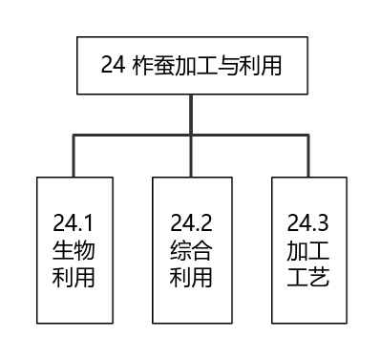
图6 柞蚕加工与利用标准子体系
下一步建设重点
柞蚕生物利用标准：制定柞蚕生物茧、柞蚕活性肽标准。
综合利用标准：制定柞蚕蛹油、柞蚕蛹蛋白粉、柞蚕丝胶和丝素、柞蚕雄蛾、柞蚕雌蛾、柞蚕蛹特医食品、柞蚕蚕蜕降糖保健品。这部分标准会对延长柞蚕产业产业链发挥重要作用。
加工工艺标准：重点制定柞蚕蛹油加工工艺、柞蚕蛹蛋白粉加工工艺、柞蚕蛹虫草生产技术规程、柞蚕丝产品加工工艺、柞蚕雄蛾酒生产工艺。

三、组织实施

（一）加强统筹协调
加强柞蚕标准体系建设的整体部署和系统推进，充分发挥省蚕业标准化技术委员会的统筹指导作用，强化柞蚕标准顶层设计，统筹协调柞蚕领域的标准化工作，通过多方面沟通协调，依托吉林柞蚕产业影响力，进一步推动组建国家蚕桑标委会柞蚕分技术委员会。建立健全柞蚕产业数据共建共享机制，鼓励多部门、多行业参与，实现资源高效整合共享。加强跨部门、跨行业协同合作，统筹产学研用各方力量，形成工作合力，共同推进柞蚕标准体系的建设。

（二）加快标准研制
首先加快研制标准子体系中还是空白的标准。其次立足吉林省柞蚕产业高质量发展需求，遵循急用先行、实用有效的原则，围绕吉林省柞蚕领域中种质资源、繁育和养殖技术、柞蚕产品及工艺、柞蚕综合利用等关键标准，加快推进产业急需标准的制修订工作。第三争取地方标准升级为行业和国家标准，在国家层面争取更多吉林柞蚕元素。

（三）加强标准应用
充分发挥柞蚕产业相关部门、社会组织、标准化技术组织的作用，持续深化柞蚕标准宣贯培训，引导柞蚕繁种单位等相关主体在研发、生产、管理等环节对标达标，拓展相关标准的应用范围。同时，鼓励相关主体在应用与实践中，对标准的科学性、准确性、规范性和可操作性进行评价。充分利用新媒体平台，扩大宣传覆盖面，提升标准建设影响力。定期组织对柞蚕标准化体系建设的评估，以确保其有效性和适应性。

（四）实施动态更新
紧跟柞蚕产业科技前沿与发展趋势，聚焦产业核心发展目标，以保障柞蚕产品质量安全、提升产业竞争力为导向，依托省蚕业标准化技术委员会，动态优化标准子体系架构，定期修订完善标准体系建设指南，确保标准体系与产业发展同频同步。

附表1：吉林省柞蚕标准体系明细表
序号 | 体系编号 | 标准号 | 标准名称 | 类别 | 标准状态
1 通用基础标准
11 通用基础类
11.1 术语
1 | 11.1.1 | DB22/T 3650-2024 | 柞蚕术语 | 地方标准 | 现行
2 | 11.1.2 | 20220284-T-326 | 蚕桑术语（是否已经列入计划，国家标准网上差） | 国家标准 | 起草中
11.2 通用标准
3 | 11.2.1 | GB/T 191-2008 | 包装存储图示标志 | 国家标准 | 现行
4 | 11.2.2 | 20230373-T-326 | 柞蚕遗传资源调查技术规范 | 国家标准 | 起草中
2 专用标准
21 柞蚕种
21.1 种质资源
5 | 21.1.1 | NY/T 2331-2013 | 柞蚕种质资源保存与鉴定技术规程 | 行业标准 | 现行
6 | 21.1.2 | NY 1092-2006 | 柞蚕一代杂交种 | 行业标准 | 现行
7 | 21.1.3 | 20220286-T-326 | 柞蚕种质资源保存与鉴定技术规程 | 国家标准 | 起草中
21.2 柞蚕品种
8 | 21.2.1 | DB22/T 669-2012 | 柞蚕品种 青六号 | 地方标准 | 现行
9 | 21.2.2 | DB22/T 666-2012 | 柞蚕品种 小黄皮 | 地方标准 | 现行
10 | 21.2.3 | DB22/T 667-2012 | 柞蚕品种 青黄一号 | 地方标准 | 现行
11 | 21.2.4 | DB22/T 1751-2012 | 柞蚕品种 吉黄一化 | 地方标准 | 现行
12 | 21.2.5 | DB22/T 668-2012 | 柞蚕品种 延七三 | 地方标准 | 现行
13 | 21.2.6 | DB22/T 1898-2013 | 柞蚕品种 选大 2 号 | 地方标准 | 现行
14 | 21.2.7 | DB22/T 1899-2013 | 柞蚕品种 选大 3 号 | 地方标准 | 现行
15 | 21.2.8 | DB22/T 2212-2014 | 柞蚕品种 吉柞 88—2 | 地方标准 | 现行
16 | 21.2.9 | DB22/T 2213-2014 | 柞蚕品种 L7698H | 地方标准 | 现行
17 | 21.2.10 | DB22/T 2350-2015 | 柞蚕品种 黑蛾 2 号 | 地方标准 | 现行
18 | 21.2.11 | DB22/T 2351-2015 | 柞蚕品种 选大 1 号 | 地方标准 | 现行
19 | 21.2.12 | DB22/T 2352-2015 | 柞蚕品种 早熟 2 号 | 地方标准 | 现行
20 | 21.2.13 | DB22/T 2551-2016 | 柞蚕品种 吉青 | 地方标准 | 现行
21 | 21.2.14 | DB22/T 2549-2016 | 柞蚕品种 特大 | 地方标准 | 现行
22 | 21.2.15 | DB22/T 2550-2016 | 柞蚕品种 选大 4 号 | 地方标准 | 现行
23 | 21.2.16 | DB22/T 2990-2019 | 柞蚕品种 永青 | 地方标准 | 现行
24 | 21.2.17 | DB22/T 2818-2017 | 柞蚕品种 高油 1 号 | 地方标准 | 现行
25 | 21.2.18 | DB22/T 2819-2017 | 柞蚕品种 吉柞 889 | 地方标准 | 现行
26 | 21.2.19 | DB22/T 3127-2020 | 柞蚕品种 多丝 5 号 | 地方标准 | 现行
27 | 21.2.20 | DB22/T 3313-2021 | 柞蚕品种 吉黄 2 号 | 地方标准 | 现行
28 | 21.2.21 | DB22/T 3441-2023 | 柞蚕品种 青白 1 号 | 地方标准 | 现行
29 | 21.2.22 | DB22/T 3505-2023 | 柞蚕品种 高新 1 号 | 地方标准 | 现行
30 | 21.2.23 | DBXM040-2024 | 柞蚕品种 选大 5 号 | 地方标准 | 起草中
21.3 柞蚕种繁育
31 | 21.3.1 | NY/T 1626-2008 | 柞蚕种放养技术规程 | 行业标准 | 现行
32 | 21.3.2 | DB22/T 1025-2018 | 柞蚕良种繁育技术规程 | 地方标准 | 现行
33 | 21.3.3 | 20220282-T-326 | 柞蚕良种繁育技术规程 | 国家标准 | 起草中
21.4 柞蚕种检验
34 | 21.4.1 | SN/T 1660-2005 | 出口蚕种检验检疫规程 | 行业标准 | 现行
35 | 21.4.2 | NY/T 1625-2008 | 柞蚕种质量 | 行业标准 | 现行
36 | 21.4.3 | DB22/T 1026-2018 | 柞蚕种茧质量 | 地方标准 | 现行
22 柞蚕生产
22.1 蚕场管理与维护
37 | 22.1.1 | LY/T 2210-2013 | 柞树栽培技术规程 | 行业标准 | 现行
38 | 22.1.2 | DB22/T 2999-2019 | 柞蚕生态园建设技术规范 | 地方标准 | 现行
22.2 产地环境
- | - | - | - | - | -
22.3 生产设施设备
- | - | - | - | - | -
22.4 投入品
39 | 22.4.1 | NY/T 1026-2006 | 养蚕用药技术规程 | 行业标准 | 现行
22.5 养殖技术
- | - | - | - | - | -
22.6 防病技术
- | - | - | - | - | -
23 柞蚕产品
23.1 产品质量
40 | 23.1.1 | GB/T 10115-2024 | 柞蚕鲜茧 | 国家标准 | 现行
41 | 23.1.2 | GB/T 24252-2019 | 蚕丝被 | 国家标准 | 现行
42 | 23.1.3 | GB/T 14578-2003 | 柞蚕水缫丝 | 国家标准 | 现行
43 | 23.1.4 | GB/T 9127-2017 | 柞蚕丝织物 | 国家标准 | 现行
44 | 23.1.5 | DB22/T 3613-2023 | 柞蚕蛹等级规格 | 地方标准 | 现行
23.2 产品检测
45 | 23.2.1 | GB/T 32016-2015 | 蚕丝氨基酸的测定 | 国家标准 | 现行
46 | 23.2.2 | GB/T 44214-2024 | 蚕丝中非蚕丝蛋白物质含量试验方法 | 国家标准 | 现行
47 | 23.2.3 | FZ/T 40004-2023 | 蚕丝含胶率试验方法 | 行业标准 | 现行
48 | 23.2.4 | FZ/T 40009-2017 | 蚕丝绵纤维长度试验 | 行业标准 | 现行
23.3 产品卫生安全
- | - | - | - | - | -
23.4 贮存与运输
- | - | - | - | - | -
24 柞蚕加工与利用
24.1 生物利用
49 | 24.1.1 | NY/T 1166-2006 | 生物防治用赤眼蜂 | 行业标准 | 现行
50 | 24.1.2 | DB22/T 3199-2020 | 螟黄赤眼蜂工厂化生产技术规程 | 地方标准 | 现行
24.2 综合利用
51 | 24.2.1 | SB/T 10407-2007 | 丝素与丝胶 | 行业标准 | 现行
52 | 24.2.2 | SB/T 10999-2013 | 蚕沙肥料 | 行业标准 | 现行
53 | 24.2.3 | DB22/T 1901-2013 | 蛹虫草子实体 | 地方标准 | 现行
54 | 24.2.4 | DB22/T 1900-2013 | 柞蚕蛹虫草 | 地方标准 | 现行
24.3 加工工艺
55 | 24.3.1 | DB22/T 3312-2021 | 柞蚕蛹虫草菌种生产技术规程 | 地方标准 | 现行

附表2：吉林省柞蚕标准体系统计表
标准子体系 |  | 国家标准 |  | 行业标准 |  | 吉林省地方标准 |  | 合计
 |  | 现行 | 制定中 | 现行 | 制定中 | 现行 | 制定中 | 现行 | 制定中
11 基础通用类 | 11.1 术语 |  | 1 |  |  | 1 |  | 1 | 1
11 基础通用类 | 11.2 通用标准 | 1 | 1 |  |  |  |  | 1 | 1
21 柞蚕种 | 21.1 种质资源 |  | 1 | 2 |  |  |  | 2 | 1
21 柞蚕种 | 21.2 柞蚕品种 |  |  |  |  | 22 | 1 | 22 | 1
21 柞蚕种 | 21.3 柞蚕种繁育 |  | 1 | 1 |  | 1 |  | 2 | 1
21 柞蚕种 | 21.4 柞蚕种检验 |  |  | 2 |  | 1 |  | 3
22 柞蚕生产 | 22.1 蚕场管理与维护 |  |  | 1 |  | 1 |  | 2
22 柞蚕生产 | 22.2 产地环境
22 柞蚕生产 | 22.3 生产设施设备
22 柞蚕生产 | 22.4 投入品 |  |  | 1 |  |  |  | 1
22 柞蚕生产 | 22.5 养殖技术
22 柞蚕生产 | 22.6 防病技术
23 柞蚕产品 | 23.1 产品质量 | 4 |  |  |  | 1 |  | 5
23 柞蚕产品 | 23.2 产品检测 | 2 |  | 2 |  |  |  | 4
23 柞蚕产品 | 23.3 产品卫生安全
23 柞蚕产品 | 23.4 贮存与运输
24 柞蚕加工与利用 | 24.1 生物利用 |  |  | 1 |  | 1 |  | 2
24 柞蚕加工与利用 | 24.2 综合利用 |  |  | 2 |  | 2 |  | 4
24 柞蚕加工与利用 | 24.3 加工工艺 |  |  |  |  | 1 |  | 1
总计 |  | 7 | 4 | 12 | 0 | 31 | 1 | 50 | 5

